Shock-trooper | Shock-trooper | Shock-trooper | Shock-trooper | Shock-trooper | Shock-trooper | Shock-trooper | Shock-trooper | Shock-trooper | Shock-trooper | Shock-trooper | Shock-trooper | Shock-trooper | Shock-trooper | Shock-trooper | Shock-trooper
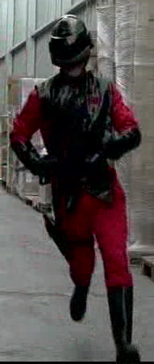
Shock-trooper | Shock-trooper | Shock-trooper | Shock-trooper | Shock-trooper | Shock-trooper | Shock-trooper | Shock-trooper | Shock-trooper | Shock-trooper | Shock-trooper | Shock-trooper | Shock-trooper | Shock-trooper | Shock-trooper | Shock-trooper
Shock-trooper | Shock-trooper | Shock-trooper | Shock-trooper | Shock-trooper | Shock-trooper | Shock-trooper | Shock-trooper | Shock-trooper | Shock-trooper | Shock-trooper | Shock-trooper | Shock-trooper | Shock-trooper | Shock-trooper | Shock-trooper
SIRIUS SIRIUS |  |  |  |  |  |  |  |  |  | SIRIUS
 |  | 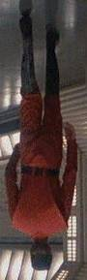
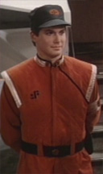  Lewis | 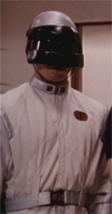 | 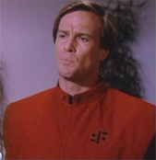  visitor |  | 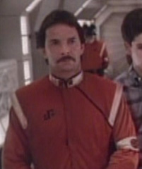  officer |  | 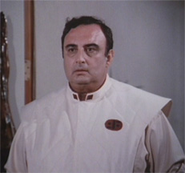  cook |  | 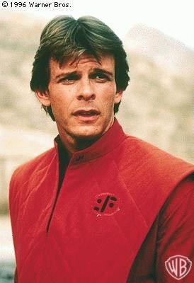  Mike |  | 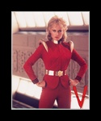 |  | Michael |  | 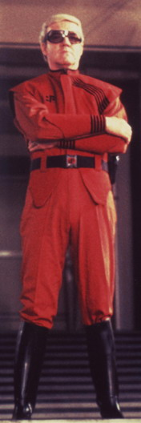
 | spguard |  | spguard |  | spguard |  | spguard |  | spguard |  | spguard |  | spguard | JOHN | spguard

Распечатывать 600 точек на дюйм при чёрно-белой лазерной печати.
На первом листе 16*3=48 стрелков, на втором листе 8 охранников и 8 персонажей.
Склеивать в виде перевёрнутой буквы "Т".
Прилагается три флага пришельцев (прямоугольники с надписью "SISIUS" – это подставки, кружки на которых вырезаются и через них приклеиваются флагштоки).
Евгений Сириус © V - Виктория, 2009-2020.

